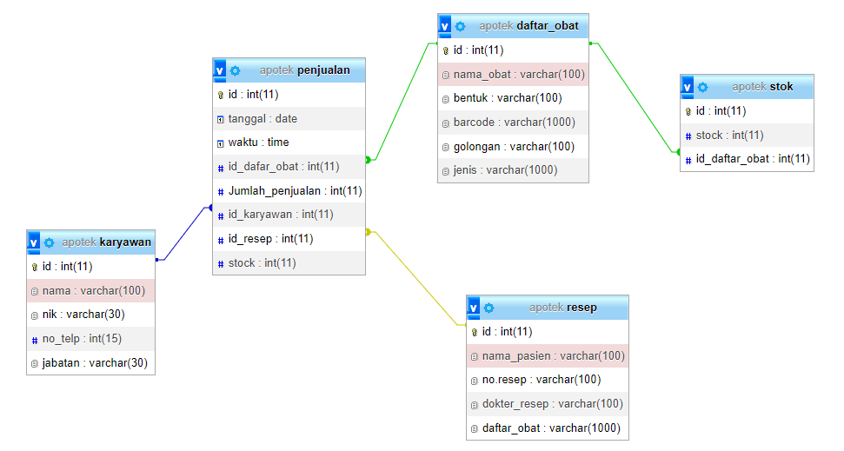

>> relasi one to one

1. Relasi daftar_obat to stock

=> Setiap nama obat dari daftar obat hanya memiliki satu pasangan di stock nya. Begitupun sebaliknya

>> relasi one to many

1. Relasi karyawan to penjualan

=>Setiap karyawan pasti melakukan lebih dari satu penjualan

>> Relasi many to many

1. Relasi daftar_obat-penjualan-resep

=> setiap resep bisa memillikki satu atau lebih obat. Setiap obat dapat pasti memiliki lebih dari satu penjualan yang bisa terdiri dari lebih dari satu resep.